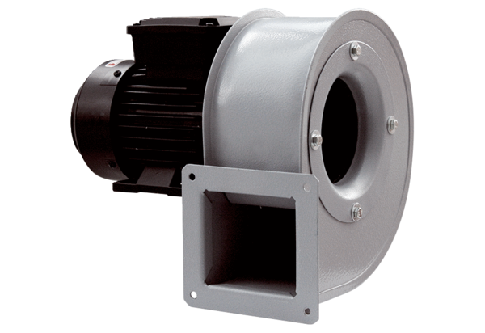Dmuchawa promieniowa GRM HT 12/2Opakowanie jednostkowe: 1 sztukaAsortyment: C
Numer artykułu: 0073.0280Producent: MAICO

